МИНИСТЕРСТВО НАУКИ И ВЫСШЕГО ОБРАЗОВАНИЯ РОССИЙСКОЙ ФЕДЕРАЦИИ  
Федеральное государственное бюджетное образовательное учреждение  
высшего образования  
«КУБАНСКИЙ ГОСУДАРСТВЕННЫЙ УНИВЕРСИТЕТ»  
(ФГБОУ ВО «КубГУ»)

Факультет компьютерных технологий и прикладной математики  
Кафедра информационных технологий

**ОТЧЁТ О ВЫПОЛНЕНИИ ЛАБОРАТОРНОЙ РАБОТЕ №5 ПО ДИСЦИПЛИНЕ «ТЕХНОЛОГИИ ПРОЕКТИРОВАНИЯ ПРОГРАММНОГО ОБЕСПЕЧЕНИЯ»**

Работу выполнила студентка 4ИТ_________________________ Д. А. Арабова

Проверил доцент кафедры ИТ__________________________ А.Н.Полетайкин

Краснодар

2023

Тема: Проектирование функциональной структуры программного продукта: объектно-ориентированный подход.

Цель: изучение методики объектно-ориентированного подхода программной инженерии для разработки и описания функциональности разрабатываемого программного обеспечения.

Задание

1. Проанализировать описание функционирования программной системы, разработанного при выполнении лабораторной работы №4, на предмет выявления набора абстракций предметной области проектируемой ПС. В качестве предварительных кандидатов в абстракции принять подлежащие, выделенные из текста анализируемого потока событий.
2. Разделить выделенные абстракции на три типа: абстракции сущности, абстракции поведения, абстракции интерфейсы. Результат представить в виде таблицы 4. Для каждой абстракции указать ее класс согласно следующей классификации:
3. Люди
4. Места
5. Предметы
6. Инструменты
7. Организации
8. Концепции
9. События
10. Показатели

Таблица 4. Абстракции подсистемы

|  |  |  |  |  |
| --- | --- | --- | --- | --- |
| № | Абстракция | Тип | Класс | Описание |

1. Проанализировать поведение выделенных абстракций. Выделить возможное поведение каждой абстракции в пределах функциональности, проектируемой ИС, представленной моделью требований UML (рис. 7). Заполнить таблицу 5.

Таблица 5. Абстракции подсистемы и их поведение

|  |  |  |  |
| --- | --- | --- | --- |
| № | Абстракция | Требование согласно модели UML | Описание поведения |

1. Построить диаграмму классов UML (class diagram), указывая при этом лишь имена классов без указания свойств класса. Пример диаграммы приведен на рис. 9.
2. На основе анализа описания предметной области, разработанного при выполнении лабораторной работы №1, выявить атрибуты и операции классов. Заполнить секции атрибутов и операций классов.
3. Выбрать в модели классов такой класс, которых характеризуется наиболее частой сменой состояний, и построить для него диаграмму состояния (statechart diagram).
4. На основе анализа функциональных моделей, разработанных при выполнении лабораторной работы №4, для каждого из базовых вариантов использования построить диаграмму деятельности (activity diagram). Для вариантов использования, с которыми связаны несколько действующих лиц, диаграмму деятельности построить в виде дорожек с привязкой к исполнителям конкретных операций алгоритма
5. Для каждого варианта использования выделить список объектов участвующих во взаимодействии в этом прецеденте, заполнить таблицу 6.

Таблица 6. Список объектов для каждого потока событий

|  |  |  |  |
| --- | --- | --- | --- |
| № п.п. | Прецедент | Объект | Описание объекта |

1. Создать диаграммы последовательности (sequence diagram) для перечисленных прецедентов (**одну диаграмму для всех объектов из табл. 6**).
2. Для наиболее сложных диаграмм последовательности создать кооперативные диаграммы (collaboration diagram) и доработать их, если это необходимо.

Индивидуальная тема: Сервис проверки корректности технической документации.

1. Абстракции подсистемы

Выделим основные абстракции подсистемы, разделим их по типам, приведём описание и запишем это в следующую таблицу:

|  |  |  |  |
| --- | --- | --- | --- |
| **№** | **Абстракция** | **Тип** | **Описание** |
| 1 | Тех.эксперт | Сущность | Пользователь системы, создающий шаблон и файл технической документации, загружает их для проверки корректности по ГОСТу и анализирует результат |
| 2 | Интерфейс тех.эксперта | Интерфейс | Набор инструментов для взаимодействия инженера с системой |
|  | Загрузка тех.документации | Поведение | Способность загружать файл технической документации для проверки |
| 3 | Загрузка шаблона | Поведение | Способность загружать шаблон для сравнения с файлом технической документации, для нахождения недостающих обязательных страниц |
| 4 | Формирование отчёта | Поведение | Способность создавать с предсказаниями вольтамперных характеристик, сгенерированных НС |

Таблица 1 – Абстракция подсистемы

1. Классификация абстракций

|  |  |  |
| --- | --- | --- |
| **№** | **Класс** | **Список абстракций** |
| 1 | Люди | Тех.эксперт |
| 2 | Предметы | Отчёт |
| 3 | Концепции | ГОСТы, определяющие структуру и содержание тех.документации |
| 4 | События | * Загрузка файлов тех.документации * Загрузка шаблона |
| 5 | Показатели | Данные об ошибках и несоответствиях в тех.документации |

Таблица 2 – Классификация абстракций

1. Абстракции системы и их поведение

Проанализируем поведение выделенных абстракций. Выделим возможное поведение каждой абстракции в пределах рассматриваемой функции.

|  |  |  |  |
| --- | --- | --- | --- |
| **№** | **Абстракция** | **Поведение** | **Описание поведения** |
| 1 | Тех. эксперт | Сотрудник, работающий с тех. документацией | Создает шаблон для тех.документации, проверяет ее находит ошибки и соответствия |
| 2 | Тех.эсперт | Сотрудник, который участвует в работе компании | Проверяет работу алгоритма на различных этапах |
| 3 | Пользователь сервиса | Лицо, использующее сервис | Загружает файлы для проверки |
| 4 | ГОСТы | Установка общих требований к тех.документации | Регулирование содержания и структуры файлов |
| 5 | Загрузка тех.документации | Работа тех.документацией | Часть системы, ответственная за загрузку, проверку тех.документации |
| 6 | Загрузка шаблона | Работа с шаблоном | Часть системы, ответственная за загрузку и сравнение файлов |
| 7 | Формирование отчёта | Формирование отчёта о несоответствиях с ГОСТом | Часть системы, ответственная за составление отчёта |

Таблица 3 – Абстракции подсистемы и их поведение

1. Диаграмма классов

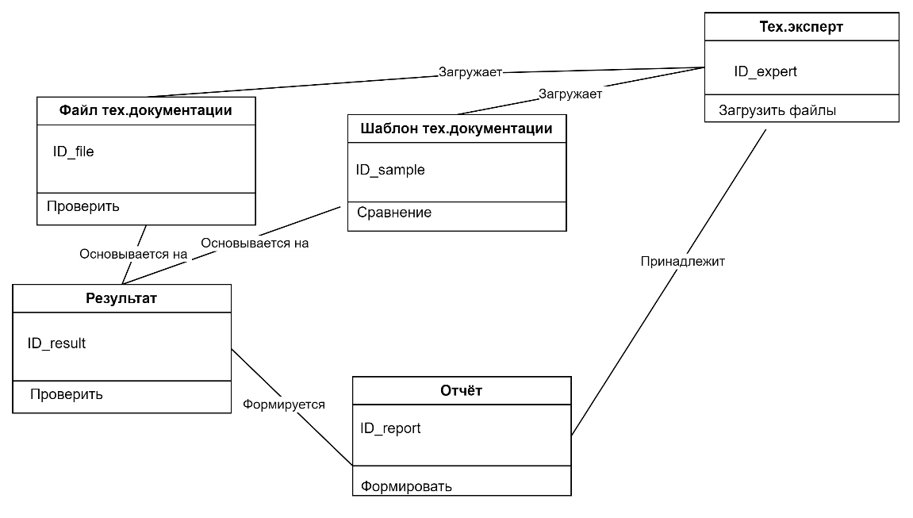

Рисунок 1 – Диаграмма классов

1. Диаграмма состояний (statechart diagram)

Диаграмма, описывающая состояние проверки технической документации на протяжении всего цикла работы сервиса:

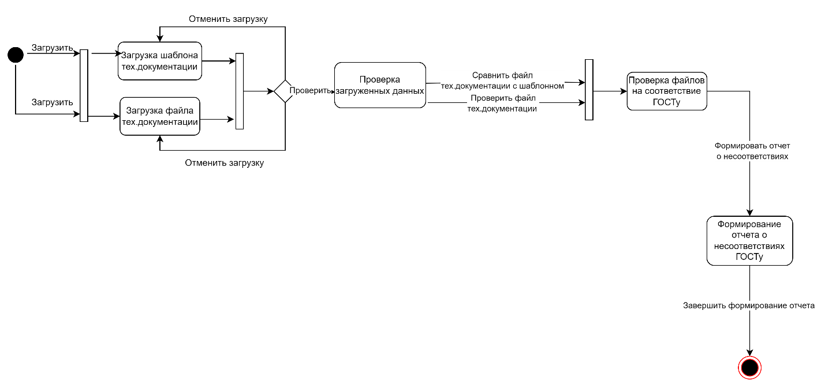

Рисунок 2 – Диаграмма состояний

1. Диаграмма активности (activity diagram)

Диаграмма, описывающая процесс проверки технической документации:

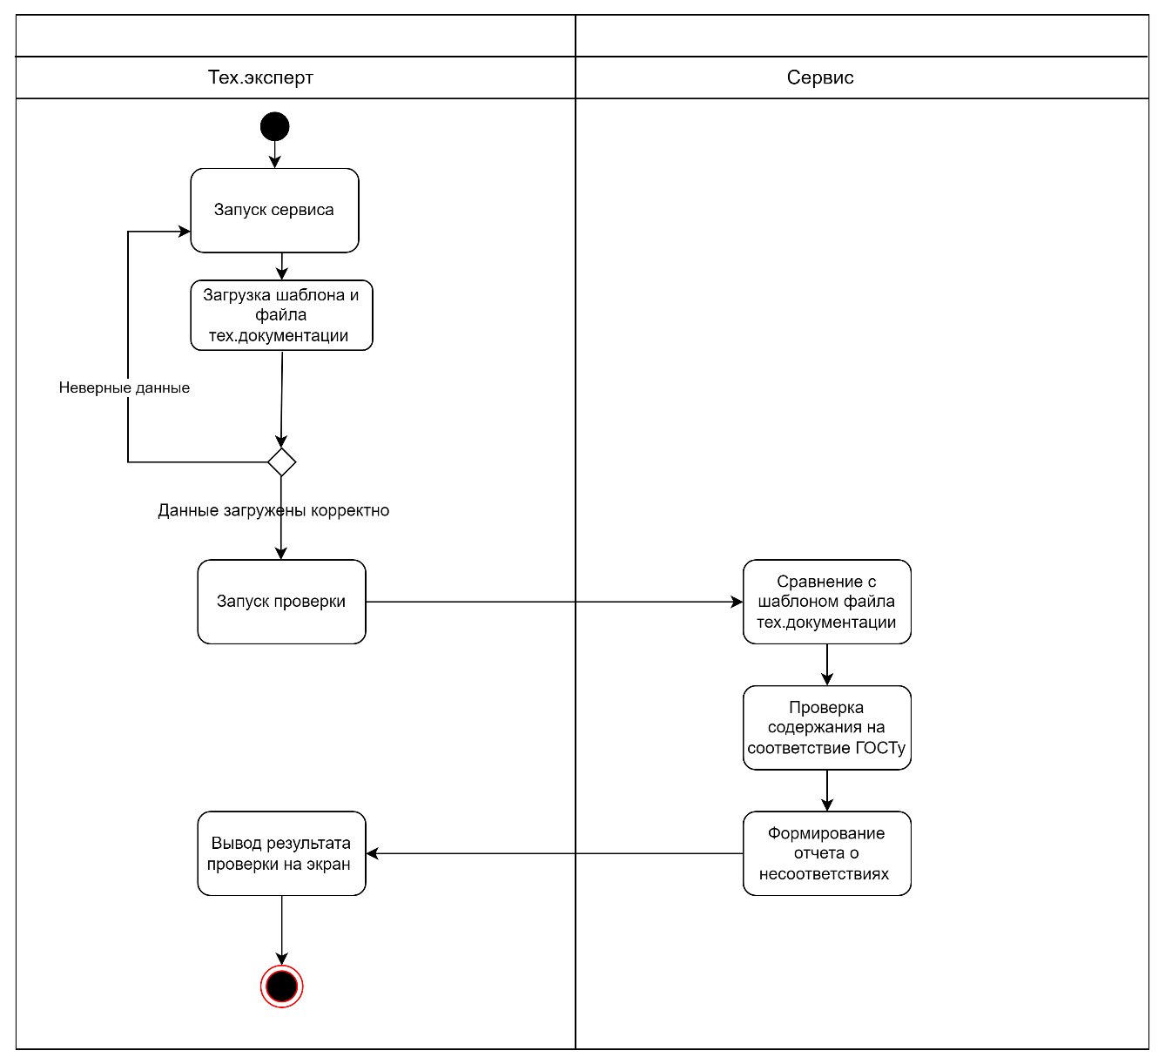

Рисунок 3 – Диаграмма активности

5.1 Список объектов для потока событий

|  |  |  |  |
| --- | --- | --- | --- |
| **№** | **Прецедент** | **Объект** | **Описание объекта** |
| 1 | Запуск сервиса | Тех.эксперт | Тех.эксперт запускает сервис |
| 2 | Загрузка шаблона и файла тех.документации | Тех.эксперт | Загружает шаблон и файл тех.документации |
| 3 | Запуск проверки | Тех.эксперт | Запуск процесса проверки |
| 4 | Сравнение шаблона и файла тех. документации | Сервис | Сравнение шаблона и файла тех.документации |
| 5 | Проверка содержания на соответствие ГОСТу | Сервис | Проверка содержания файла тех.документации |
| 6 | Формирование отчета о несоответствиях ГОСТу | Сервис | Формирование отчета |
| 7 | Вывод результата проверки на экран | Тех.эксперт | Вывод результата |

Таблица 4 – Список объектов для потока событий

1. Диаграмма последовательностей (sequence diagram)

Диаграмма, описывающая жизненный цикл объекта в рамках прецедента.

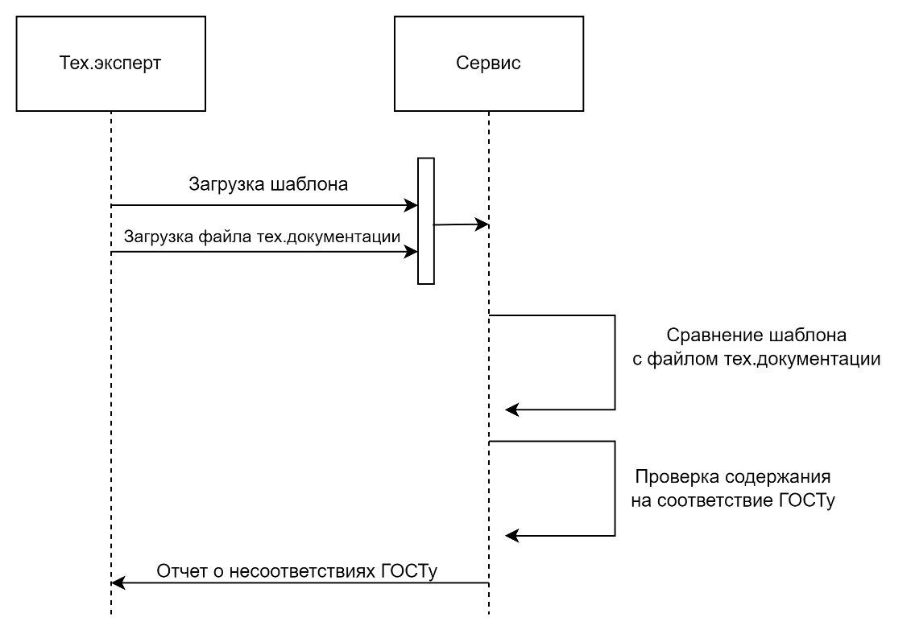

Рисунок 5 – Диаграмма последовательностей